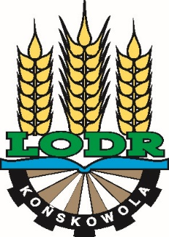

**LUBELSKI OŚRODEK DORADZTWA ROLNICZEGO   
W KOŃSKOWOLI**

**Powiatowy Zespół Doradztwa Rolniczego w Krasnymstawie**

**zaprasza do zapisów na**

**UZUPEŁNIAJĄCE - JEDNODNIOWE oraz**

**PODSTAWOWE - DWUDNIOWE**

**SZKOLENIE CHEMIZACYJNE**

**DLA ROLNIKÓW**

**W ZAKRESIE STOSOWANIA ŚRODKÓW OCHRONY ROŚLIN**

**Ważność zaświadczenia jest 5 lat**.

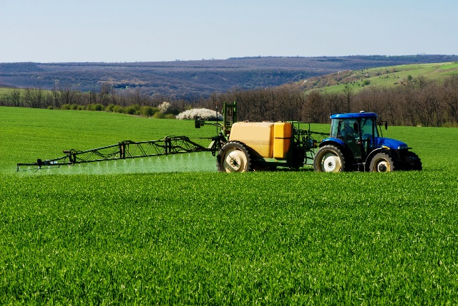

**Wszystkich chętnych zapraszamy do zapisów:**

***Kontakt******telefoniczny*** *–* ***607 723 816 Dorota Cichomska***

***oraz 82 576 30 43***